# 

建设项目环境影响报告表

**（简化版）**

项 目 名 称： 果蔬、糕点及薯料深加工项目

建设单位（盖章）： 承德味来食品有限公司

编 制 日 期 ： 2019 年 10 月 20 日

《建设项目环境影响报告表》编制说明

《建设项目环境影响报告表》由具有从事环境影响评价工作资质的单位编制。

1. 项目名称——指项目立项批复时的名称，应不超过30个字（两个英文字段作一个汉字）。
2. 建设地点——指项目所在地详细地址，公路、铁路应填写起止地点。
3. 行业类别——按国标填写。
4. 总投资——指项目投资总额。
5. 主要环境保护目标——指项目区周围一定范围内集中居民住宅区、学校、医院、保护文物、风景名胜区、水源地和生态敏感点等，应尽可能给出保护目标、性质、规模和距厂界距离等。
6. 结论和建议——给出本项目清洁生产、达标排放和总量控制的分析结

论，确定污染防治措施的有效性，说明本项目对环境造成的影响，给出建设项目环境可行性的明确结论。同时提出减少环境影响的其他建议。

1. 预审意见——由行业主管部门填写答复意见，无主管部门项目，可不填。
2. 审批意见——由负责审批该项目的环境保护行政主管部门批复。

**建设项目基本情况**

|  |  |  |  |  |  |  |  |  |  |  |  |
| --- | --- | --- | --- | --- | --- | --- | --- | --- | --- | --- | --- |
| **项目名称** | 果蔬、糕点及薯料深加工项目 | | | | | | | | | | |
| **建设单位** | 承德味来食品有限公司 | | | | | | | | | | |
| **法人代表** | 朱万金 | | | | | | **联系人** | | 朱万金 | | |
| **通讯地址** | 承德市围场满族蒙古族自治县四合永镇东官地村 | | | | | | | | | | |
| **联系电话** | 13603142367 | | | | **传真** | | / | **邮政编码** | | 068450 | |
| **建设地点** | 承德市围场满族蒙古族自治县四合永镇东官地村 | | | | | | | | | | |
| **立项审批部门** | | | 围场满族蒙古族自治县发展改革局 | | | **批准文号** | | | 围发改投资备字【2017】53号 | | |
| **建设性质** | | 新建🗹 改扩建🞎 技改🞎 | | | | **行业类别及代码** | | | 蔬菜、水果和坚果加工1370 | | |
| **占地面积**  **(平方米)** | | 总占地 39484.9 ㎡ | | | | **绿化面积(平方米)** | | | 500㎡ | | |
| **总投资(万元)** | | 11200 | | **其中：环保投资**  **(万元)** | | 1000 | | | **环保投资占总投资比例** | | 13 % |
| **评价经费(万元)** | |  | | **预期投产日期** | | 2019年11月 | | | | | |
| **工程内容及规模：**  **1、建设项目由来**  承德味来食品有限公司位于承德市围场满族蒙古族自治县四合永镇东官地村，企业法人代表朱万金，行业类别为蔬菜、水果和坚果加工 （ 1370）。公司占地面积 39484.9平方米。年生产冷冻蔬菜1500吨，薯条干品800吨，肯德基薯条200吨、糕点200吨。是一家主要从事薯类产品研发、生产加工、销售的企业。公司总投资11200万元，其中环保投资1000万元，建设该项目。  该公司于2010年8月9日委托承德市环境科学研究院编制了《承德味来食品有限公司果蔬、糕点及薯料深加工项目环境影响报告表》,2010年8月18日取得承德市环保局批复，批复文号承环评【2010】354号，该项目由于污染治理设施、生产产能、生产工艺等发生变更，固未进行建设项目环境保护验收。公司根据实际现状情况和现行地方政策编制本环评及备案表。  根据《中华人民共和国环境影响评价法》（2016年修订）和《建设项目环境影响评价分类管理名录》(生态环境部令第1号)规定，该项目应编制环境影响报告表。根据《产业结构调整指导目录》（2011年本2013年修订），本项目不属于“限制类”及“淘汰类”项目，因此，该项目建设符合国家产业政策要求。  **2、工程内容及组成**  (1)工程规模：建设冷冻蔬菜生产线1条，年生产冷冻胡萝卜、甘蓝等1500吨；薯条干品生产线1条，年生产薯条干品800吨；肯德基薯条生产线1条，年生产肯德基薯条冻品200吨；糕点生产线1条，年生产糕点200吨。  (2)工程内容：建设冷冻蔬菜生产线1条，薯条干品生产线1条，肯德基薯条生产线1条，糕点生产线1条，以及以上产品配套附属设施。  项目主要设备及构筑物组成一览表见表1。  表1 工程组成一览表   |  |  |  |  |  |  | | --- | --- | --- | --- | --- | --- | | 序号 | 项目名称 | 规格型号 | 单位 | 数量 | 备注 | | 1 | 薯类生产车间 | 6734 ㎡ | 间 | 1 |  | | 2 | 糕点生产车间 | 672 ㎡ | 间 | 3 |  | | 3 | 辅助房 | 2200㎡ | 间 | 4 | 锅炉房、制冷机房、原料库、成品库 | | 4 | 办公楼 | 720 ㎡ | 座 | 1 |  | | 5 | 化验室 | 52.7㎡ | 间 | 1 |  | | 6 | 保鲜库 | 560㎡ | 间 | 1 |  | | 7 | 冷冻库 | 600 ㎡ | 间 | 1 |  | | 8 | 沉淀池 | 1400m³ | 座 | 1 |  | | 9 | 冷冻设备 |  | 套 | 3 |  | | 10 | 滚筒挑选机 |  | 套 | 1 |  | | 11 | 烘干流水线 |  | 条 | 1 |  | | 12 | 清洗筛分机 |  | 条 | 1 |  | | 13 | 切条机 |  | 台 | 5 |  | | 14 | 清洗机 |  | 套 | 2 |  | | 15 | 去皮机 |  | 套 | 3 |  | | 16 | 油炸设备 |  | 台 | 5 |  | | 17 | 自动填充机 |  | 套 | 2 |  | | 18 | 自动包装机 |  | 台 | 2 |  | | 19 | 液态单冻速冻机 |  | 套 | 1 |  | | 20 | 螺杆空气机 |  | 台 | 1 |  | | 21 | 夹层锅 |  | 台 | 1 |  | | 22 | 滤油风干线 |  | 套 | 2 |  |   **3、原材料和能源消耗：见表2**  表2 原辅材料及能源消耗   |  |  |  |  | | --- | --- | --- | --- | | 序号 | 原辅名称 | 年耗量 | 备注 | | 1 | 蔬菜 | 1500吨/年 | 外购 | | 2 | 土豆 | 300吨/年 | 外购 | | 3 | 面 | 160吨/年 | 外购 | | 4 | 食用油 | 3吨/年 | 外购 | | 5 | 电 | 75万度/年 | 当地电网 | | 6 | 水 | 18000吨/年 | 自备井 |   **4、项目人员情况及工作制度**  劳动定员：职工人数68人,其中管理人员8人,生产工人60人。年工作300天,一班制工作,日生产10小时。  **5、地理位置及周边关系**  本项目位于围场县东官地村，中心坐标为东经：117°48′2″，北纬41°52′18″。项目东侧为山；南侧为宇航人公司；西侧为承围线二级路；北侧为空地，大清坊酒厂。项目评价范围内无饮用水水源地保护区、历史文物古迹，无国家明文规定的珍稀动、植物物种和群落。 6、公用工程 给水：水源由厂区自备井提供，年新鲜用水量18000吨。  排水：项目排水主要为生产污水和生活污水。生产废水经沉淀池沉淀后，排入围场县污水处理厂管网；生活污水经化粪池处理后由市政部门抽运处置。  供电：本项目用电依托当地电网，年用电75万度。  供热：本项目生产及冬季取暖采用电锅炉。  **7、生产工艺：**  **7.1、生产工艺流程图**   1. 发酵型糕点生产工艺流程   原料▲  和面  酵母  成型  蒸制▲  冷却  包装▲  成品        2.非发酵型糕点生产工艺流程  原料▲  和面  成型  熟制▲  冷却  包装▲  成品  3.月饼生产工艺流程  原料处理  配料调粉*  包馅成型*  烘烤  冷却  包装  入库  4.烘烤类糕点生产工艺流程  原料处理  配料调粉  和面入模  烘烤  冷却  包装*  入库  5.薯条生产工艺流程  原料验收  清洗  切分成型  速冻  晾放  包装  成品入库  油炸脱油  调味或不调味  去皮  6.肯德基薯条生产工艺流程  原料验收  清洗  切分成型  蒸煮  速冻  包装  成品入库  油炸  质量检测  去皮   1. 冷冻蔬菜生产工艺流程   验收  入库  制冷保鲜  出库  **7.2、生产工艺简述**  发酵型糕点生产工艺：  ①原料：所用原料采购证照齐全企业产品，采购验证合格后方可采购。小麦粉应符合 GB 1355的规定。马铃薯雪花全粉应符合SB/T10752的规定。玉米粉应符合GB/T10463。食品馅料应符合GB/T 21270的规定。食用植物油符合GB2716要求。酵母应符合GB/T 20886的规定。食用盐符合GB5461的规定。水符合GB5749标准要求，食糖应符合GB 13104的规定。采购证照齐全的合格供应商企业产品，做到数量与质量合格。  ②和面：和面后醒发，醒发室温度35-38℃，湿度78-80%，时间50-60min。  ③成型。  ④蒸制：温度90-100℃，时间30min。  ⑤冷却。  ⑥包装：操作人员经更衣、洗手后进入生产车间，包装间经紫外线消毒半小时后方可进入，包材经消毒柜消毒后使用，要求所包装产品净含量准确。  ⑦成品。  非发酵型糕点生产工艺：  ①原料：所用原料采购证照齐全企业产品，采购验证合格后方可采购。小麦粉应符合 GB 1355的规定。马铃薯雪花全粉应符合SB/T10752的规定。玉米粉应符合GB/T10463。食品馅料应符合GB/T 21270的规定。食用植物油符合GB2716要求。酵母应符合GB/T 20886的规定。食用盐符合GB5461的规定。水符合GB5749标准要求，食糖应符合GB 13104的规定。采购证照齐全的合格供应商企业产品，做到数量与质量合格。  ②和面。  ③成型。  ④熟制：面火温度190℃，底火温度170℃，时间,20min。  ⑤冷却。  ⑥包装：操作人员经更衣、洗手后进入生产车间，包装间经紫外线消毒半小时后方可进入，包材经消毒柜消毒后使用，要求所包装产品净含量准确。  ⑦成品。  月饼生产工艺：  ①原料处理。  ②配料调粉：严格按配方进行原料配比，添加剂使用严格按GB2760控制，准确计量。③包馅成型：京式月饼馅料含量大于35%。  ④烘烤：面火温度285℃，底火温度225℃，时间,18min。  ⑤冷却。  ⑥包装：操作人员经更衣、洗手后进入生产车间，包装间经紫外线消毒半小时后方可进入，包材经消毒柜消毒后使用，要求所包装产品净含量准确。  ⑦成品。  烘烤类糕点生产工艺：  ①原料处理。  ②配料调粉：严格按配方进行原料配比，添加剂使用严格按GB2760控制，准确计量。  ③和面入模。  ④烘烤：面火温度200℃，底火温度170℃，时间,25min。  ⑤冷却。  ⑥包装：操作人员经更衣、洗手后进入生产车间，包装间经紫外线消毒半小时后方可进入，包材经消毒柜消毒后使用，要求所包装产品净含量准确。  ⑦入库。  薯条生产工艺：  ①原料验收。  ②清洗：洗净土豆表皮泥土。  ③去皮：去掉土豆表皮。  ④切分成型：按规格要求切分。  ⑤油炸：油炸（0.35kpa-0.4kpa，80-82C°），时间50分钟。  ⑥脱油。  ⑦晾放。  ⑧调味或不调味：依据产品标准和工艺配方配料，拌和均匀。  ⑨包装。  ⑩成品。  肯德基薯条生产工艺：  ①原料验收。  ②清洗：洗净土豆表皮泥土。  ③ 切分成型：按规格要求切分。  ④蒸煮：水温100℃，时间5min。  ⑤油炸：油炸（0.35kpa-0.4kpa，80-82C°），时间50分钟。  ⑥速冻。  ⑦包装。  ⑧成品。  冷冻蔬菜生产工艺：  ①验收：无腐烂，无破损。  ②入库。  ③ 制冷保鲜。  ④出库。 | | | | | | | | | | | |

# 环境质量状况

### 建设项目所在地区域环境质量现状及主要环境问题

1. **环境空气**

本评价引用《2017年承德市环境状况公报》中围场满族蒙古族自治县环境空气常

规现状监测统计资料，监测结果见表2-1。

**表2-1 2017年围场满族蒙古族自治县环境空气中常规污染物浓度（mg/m3）**

|  |  |  |  |  |  |  |  |
| --- | --- | --- | --- | --- | --- | --- | --- |
| 污染物名称 | PM10 | PM2.5 | SO2 | NO2 | CO | O3 | 环境空气质量综合指数 |
| 年均值 | 80 | 41 | 21 | 27 | 2.0 | 159 | 4.83 |
| 标准（二级） | 70 | 35 | 60 | 40 | 4.0 | 160 | / |

注：1.CO 的浓度单位是 mg/m3，PM2.5、PM10、NO2、SO2、O3 的浓度单位是 μg/m3；2.CO 为 24 小时平均第

95 百分位数，O3 为日最大 8 小时平均第 90 百分位数。

由上表可见，项目所在地围场满族蒙古族自治县环境空气中，除了 PM10 和 PM2.5 外，SO2、CO、O3 和 NO2 年均值满足《环境空气质量标准》（GB3095-2012）二级标准。

### 2、水环境

项目区周围地下水环境满足《地下水质量标准（GB/T14848-2017）》中Ⅲ类标准

要求。

### 3、声环境

项目选址区域内能够满足《声环境质量标准》（GB3096-2008）中2类标准要求。

1. **生态环境**

### 主要环境保护目标

根据现场调查，项目选址区域内没有文物古迹和珍贵动植物等，确定保护目标如

下：

|  |  |  |  |  |
| --- | --- | --- | --- | --- |
| **环境要素** | **保护对象** | **相对方位** | **相对距离(m)** | **功能要求** |
| 环境空气 | 东关地村 | 西侧 | 500 | 《环境空气质量标准》  （GB3095-2012）二级标准 |
| 声环境 | 区域声环境 | 西侧 | 500 | 《声环境质量标准》  （GB3096-2008 ）3类区标准 |
| 地下水 | 区域地下水 | 厂址周围1km | | 《地下水环境质量标准》  （GB/T14848-2017）Ⅲ类 |
| 地表水 | 伊逊河 | 西侧900m | | 《地表水环境质量标准》GB3838-2002Ⅲ类 |

**表 2 -2 主要环境保护目标**

# 评价适用标准

|  |  |
| --- | --- |
| 环  境  质  量  标  准 | 环境空气执行《环境空气质量标准》（GB3095-2012）中二级标准； 地表水执行《地表水环境质量标准》（GB3838-2002）中的Ⅲ类标准；  地下水 执行《地下水质量标准》（GB/T14848-2017）中的Ⅲ类标准；  噪声执行《声环境质量标准》(GB3096-2008)中的3 类区标准。 |
| 污  染  物  排  放  标  准 | 《恶臭污染物排放标准》（GB14554-1993）中表1二级监控浓度限值要求；  《污水排入城镇下水道水质标准》（GB/T 31962-2015）排放限值要求；  《工业企业厂界环境噪声排放标准》（GB12348-2008）中 3类标准；  《饮食业油烟排放标准》（GB18483-2001）；  《一般工业固体废物贮存、处置场污染控制标准》（GB18599-2001）环境保护部公告2013年第36号国家污染物控制标准修改单； |
| 总  量  控  制  指  标 | 废水总量控制指标纳入围场县污水处理厂考核，不再设置总量控制指标。建议  本项目污染物排放总量管理指标为：COD 2.0t/a、氨氮0.5t/a 。 |

**环境影响分析**

## 营运期环境影响分析：

### 1、大气环境影响分析

项目运营期产生的废气包括污水沉淀池周围恶臭及食堂油烟，主要污染因子为氨、硫化氢、油烟。

污水沉淀池通过封闭+周边绿化，满足《恶臭污染物排放标准》（GB14554-1993）中表1二级监控浓度限值要求；食堂建设安装油烟净化设备，食堂油烟通过集气罩收集经油烟净化器处理后由排气筒高空排放，满足《饮食业油烟排放标准》（GB18483-2001）中排放限值要求。对区域大气环境影响较小。

### 2、水环境影响分析

项目生产废水经污水沉淀池沉淀后，经过管网排至围场县污水处理厂进一步处理，满足《污水排入城镇下水道水质标准》（GB/T 31962-2015）排放限值要求及围场县污水处理厂入水水质要求；

### 3、声环境影响分析

该项目噪声源主要为生产设备运行噪声，噪声源强为 70-95dB。建设单位拟选取低噪声设备，设备全部设置在车间内，厂房隔声，基础减振。通过采取以上措施，厂界噪声排放满足《工业企业厂界环境噪声排放标准》（GB12348-2008）中3类标准。对区域声环境影响较小。

### 4、固体废物

项目运营期固体废物为生产废料、污水沉淀池污泥、生活垃圾。污水沉淀池污泥作为建筑材料外售；生产产生的废料作为饲料外售；生活垃圾经垃圾桶收集后委托当地环卫部门拉运处理。

5、废食用油

统一收集后由厂家回收。

# 建设项目拟采取的防治措施及预期治理效果

|  |  |  |  |  |  |
| --- | --- | --- | --- | --- | --- |
| **内容类型** | **排放源** | | **污染物名称** | **污染防治措施** | **预期治理效果** |
| 大气污染物 | 施工期 | 施工场地 | 扬尘 | 场地四周设置防尘围 档；采用洒水措施；现场运输道路及时清扫， 车辆出入采取苫盖措  施；运输车辆减速慢行， 设置有顶棚的建筑材料专用堆放地，定期清运建筑垃圾 | 周界外浓度最高点  ≤1mg/m3 |
| 运  营  期 | 食堂 | 油烟 | 油烟净化器+排气筒 | 油烟≤2.0mg/m3 |
| 污水沉淀池 | 氨、硫化氢 | 封闭污水沉淀池，周围合理绿化 | 硫化氢≤0.06mg/m3  氨≤1.5mg/m3 |
| 水污染物 | 施工期 | 施工工程 | 施工废水 | 不涉及 | 不外排 |
| 盥洗水 | 收集后用于场地降尘 |
| 运营期 | 生产过程及员工生活污水 | SS、COD、氨氮、BOD5、色度、总磷、总氮、pH | 污水沉淀池 | 《污水排入城镇下水道水质标准》  （GB/T 31962-2015）排放限值要求 |

|  |  |  |  |  |  |
| --- | --- | --- | --- | --- | --- |
| 固体废物 | 施工期 | 施工场地 | 施工垃圾 | 运往当地政府指定的垃圾堆放场堆放 | 合理处置 |
| 生活垃圾 | 运往附件的生活垃圾收  集点，由环卫部门处置 |
| 运营期 | 污水沉淀池 | 污泥 | 污水沉淀池污泥作为建筑材料外售；生产产生的废料作为饲料外售。 | 《一般工业固体废物贮存、处置场污染控制标准》（GB18599-2001）环境保护部公告2013年第36号国家污染物控制标准修改单； |
| 生产 | 废料 |
| 噪声 | 施工期 | 施工机械 | 噪声 | 选用低噪声设备 | 《建筑施工场界环境噪 声 排 放 标 准 》  （GB12523-2011） |
| 运输车辆 |
| 运营期 | 生产  设备 | 噪声 | 车间封闭隔声，  并进行减振处理 | 厂界执行《工业企业厂界环境噪声排放标准》（GB12348-2008）  中 3类标准 |
| 运输车辆 |
| **主要生态影响**  该项目建设不涉及生态环境影响。 | | | | | |

## 环保措施可行性论证

1. 技术可行性论证

项目采用的废气、污水、噪声、固体废物防治措施简单易行，通过类比同类型的加工项目污染防治措施效果显著，技术、经济可行。

1. 经济可行性论证

本项目环保设施建设费用为 1000万元，环保设施投资处于企业可接受范围，环保措施在经济上可行。

1. 长期稳定运行和达标排放可靠性论证

经技术可行性论证，项目所采用的各项环保设施、措施均可满足达标排放，在此基础上执行建设单位内部环境管理与监测计划，各环保措施可保持长期稳定运行并满足达标排放。

# 结论与建议

### 一、工程结论

**1、工程概况**

承德味来食品有限公司位于围场满族蒙古族自治县四合永镇东官地村，中心坐标为东经：117°48′2″，北纬41°52′18″。公司占地面积 39484.9 平方米。该项目总投资11200万元，其中环保投资1000万元。本项目计划于 2019 年11月完工并投产运营。

### 2、环境质量现状结论

①大气环境现状：根据《2017年承德市环境状况公报》数据可知，围场满族蒙古族自治县环境空气中，除了 PM10 和 PM2.5 外，SO2、CO、O3 和 NO2 年均值满足于《环境空气质量标准》（GB3095-2012）二级标准。

②地表水现状：项目周围地表水水质满足《地表水质量标准》（GB3838-2002）中Ⅲ类标准要求。

③水环境现状：项目区周围地下水环境满足《地下水质量标准》（GB/T14848-2017）

中Ⅲ类标准要求。

④声环境现状：项目选址区域内能够满足《声环境质量标准》（GB3096-2008）中

2类标准要求。

⑤生态环境质量：项目区处于人类开发活动范围内，无原始植被生长和珍贵野生动物活动，生态系统敏感程度较低。

### 3、营运期环境影响评价结论

①大气环境影响分析

项目运营期产生的废气包括污水沉淀池周围恶臭及食堂油烟，主要污染因子为氨、硫化氢、油烟。

污水沉淀池通过封闭+周边绿化，满足《恶臭污染物排放标准》（GB14554-1993）中表1二级监控浓度限值要求；食堂建设油烟净化设备，食堂油烟通过集气罩收集经油烟净化器处理后由排气筒高空排放，满足《饮食业油烟排放标准》（GB18483-2001）中排放限值要求。对区域大气环境影响较小。

### 2、水环境影响分析

项目生产废水经污水沉淀池沉淀后，经过管网排至围场县污水处理厂进一步处理，满足《污水排入城镇下水道水质标准》（GB/T 31962-2015）排放限值要求及围场县污水处理厂入水水质要求；

### 3、声环境影响分析

该项目噪声源主要为生产设备运行噪声，噪声源强为 70-95dB。建设单位拟选取低噪声设备，设备全部设置在车间内，厂房隔声，基础减振。通过采取以上措施，厂界噪声排放满足《工业企业厂界环境噪声排放标准》（GB12348-2008）中3类标准。对区域声环境影响较小。

### 4、固体废物

项目运营期固体废物为生产废料、污水沉淀池污泥、生活垃圾。污水沉淀池污泥作为建筑材料外售；生产产生的废料作为饲料外售；生活垃圾经垃圾桶收集后委托当地环卫部门拉运处理。

### 5、废食用油

### 统一收集后由厂家回收。

### 4、环境管理与监测计划

为了贯彻执行有关环境保护法规，及时了解项目及其周围环境质量变化情况，掌握环境保护措施实施的效果，保证该区域良好的环境质量，建设单位进行相应的环境管理。

1. 环境管理要求

①贯彻落实国家相关法律法规及政策，以国家相关法律法规为依据，落实防治环境污染和生态破坏的措施以及环境保护设施投资概算。及时当地环境保护部门汇报各阶段的情况。

②项目的建设遵循“三同时”制度，既项目环保措施与主体工程同时设计、同时施工、同时投产使用。

③项目施工完毕后进行试运行前三个月按照相关要求进行排污申报登记，申报内容为污染物排放浓度、排放量及排污口相关信息。

④建设单位按照《环境保护信息公开办法》进行相关信息的公开，主要包括以下几

个方面：企业环境保护方针、年度环境保护目标及成效；企业年度资源消耗总量；

企业环保投资和环境技术开发情况；企业排放污染物种类、数量、浓度和去向；企业

环保设施的建设和运行情况；企业在生产过程中产生的废物的处理、处置情况，废弃

产品的回收、综合利用情况；与环保部门签订的改善环境行为的自愿协议；企业履行

社会责任的情况。

⑤项目生产运行后，公司内部设定环境管理机构，编写环境污染防治措施清单， 按照环境污染防治措施清单设定环境管理岗位及责任人，并制定各岗位管理要求与管理制度，定期进行考核。

⑥对厂区进行设备管理，定期对生产设备进行检修与维护，保证设备可正常运行。

1. 环境管理组织机构

设立控制污染、环境的法律负责者和相关的责任人，负责项目整个过程(包括施工期和运行期)的环境保护工作。将环保设施的运行情况、环保设施日常检查、排污口监测数据、环境事件等建立环境管理台账。

本项目环保设施建设费用为1000万元。项目运营期主要环保设施和措施为①废气：油烟净化器+烟囱②噪声：厂房隔声、基础减振；③废水：污水沉淀池；④固体废物：项目运营期固体废物为生产废料。污水沉淀池污泥作为建筑材料外售；废料作为饲料外售。

1. 环境监测计划

①污染源监测

污染源监测计划

|  |  |  |  |
| --- | --- | --- | --- |
| 环境要素 | 监测位置 | 监测项目 | 频次 |
| 废气 | 厂界、污水沉淀池四周 | 颗粒物、氨、硫化氢 | 每年 1 次 |
| 油烟净化器排气筒 | 油烟 |
| 噪声 | 四周厂界外 1m 处 | Leq（A） | 每年 1 次 |

② 监测要求

监测工作中涉及监测点位布设、监测时段、采样方法、化验室分析、质量控制、数据统计等按照《建设项目竣工环境保护验收暂行办法》、《环境影响评价技术导则》、《环境监测技术规范》和相应的环境标准要求进行。

### 6、总量控制结论

### 根据《全国主要污染物排放总量控制计划》并结合该项目的排污状况，本项目污

### 染物排放总量：COD 2.0t/a、氨氮0.5t/a 。

### **二、建 议**

① 在工程建设过程中，应切实落实好各项环保措施的实施，加强各项污染治理措施的监督和管理，严格执行“三同时”制度，使各类污染物均能达标排放；

② 建设厂区绿化。

**项目环保设施“三同时”验收清单**

|  |  |  |  |  |  |  |
| --- | --- | --- | --- | --- | --- | --- |
| **环境**  **要素** | **污染源和**  **污染物** | **污染防治设施**  **名称** | **数**  **量** | **功 能** | **验收标准** | **投资估算**  **(万元)** |
| **大**  **气**  **环**  **境** | 食堂油烟 | 油烟净化器+15m排气筒 | 1 | 油烟  治理 | 《饮食业油烟排放标准》（GB18483-2001）中排放限值要求 | 50 |
| 污水沉淀池氨、硫化氢 | 封闭污水沉淀池，周边合理绿化 | 1 | 恶臭  治理 | 《恶臭污染物排放标准》（GB14554-1993）  中表1二级监控浓度限值要求 |
| **水环境** | SS、COD、氨氮、BOD5、色度、总磷、总氮、pH | 污水沉淀池 | 1 | 污水治理 | 生产废水执行《污水排入城镇下水道水质标准》（GB/T 31962-2015）排放限值要求及围场县污水处理厂入口水质要求 | 300 |
| **声环境** | 等效连续A  声级 | 选用低噪声设备、基础减震、厂房封闭隔声 | / | 噪声治理 | 《工业企业厂界环境噪声排放标 准》（GB12348-2008）  中 3类标准 | 650 |
| **固**  **体**  **废**  **物** | 废料 | 外售用作饲料 | / | 固废治理 | 合理处置 | / |
| 污水沉淀池污泥 | 袋装收集后外售  建材厂用作原料 |
| **合计** |  |  |  |  |  | 1000 |

### 附图 1 项目地理位置图

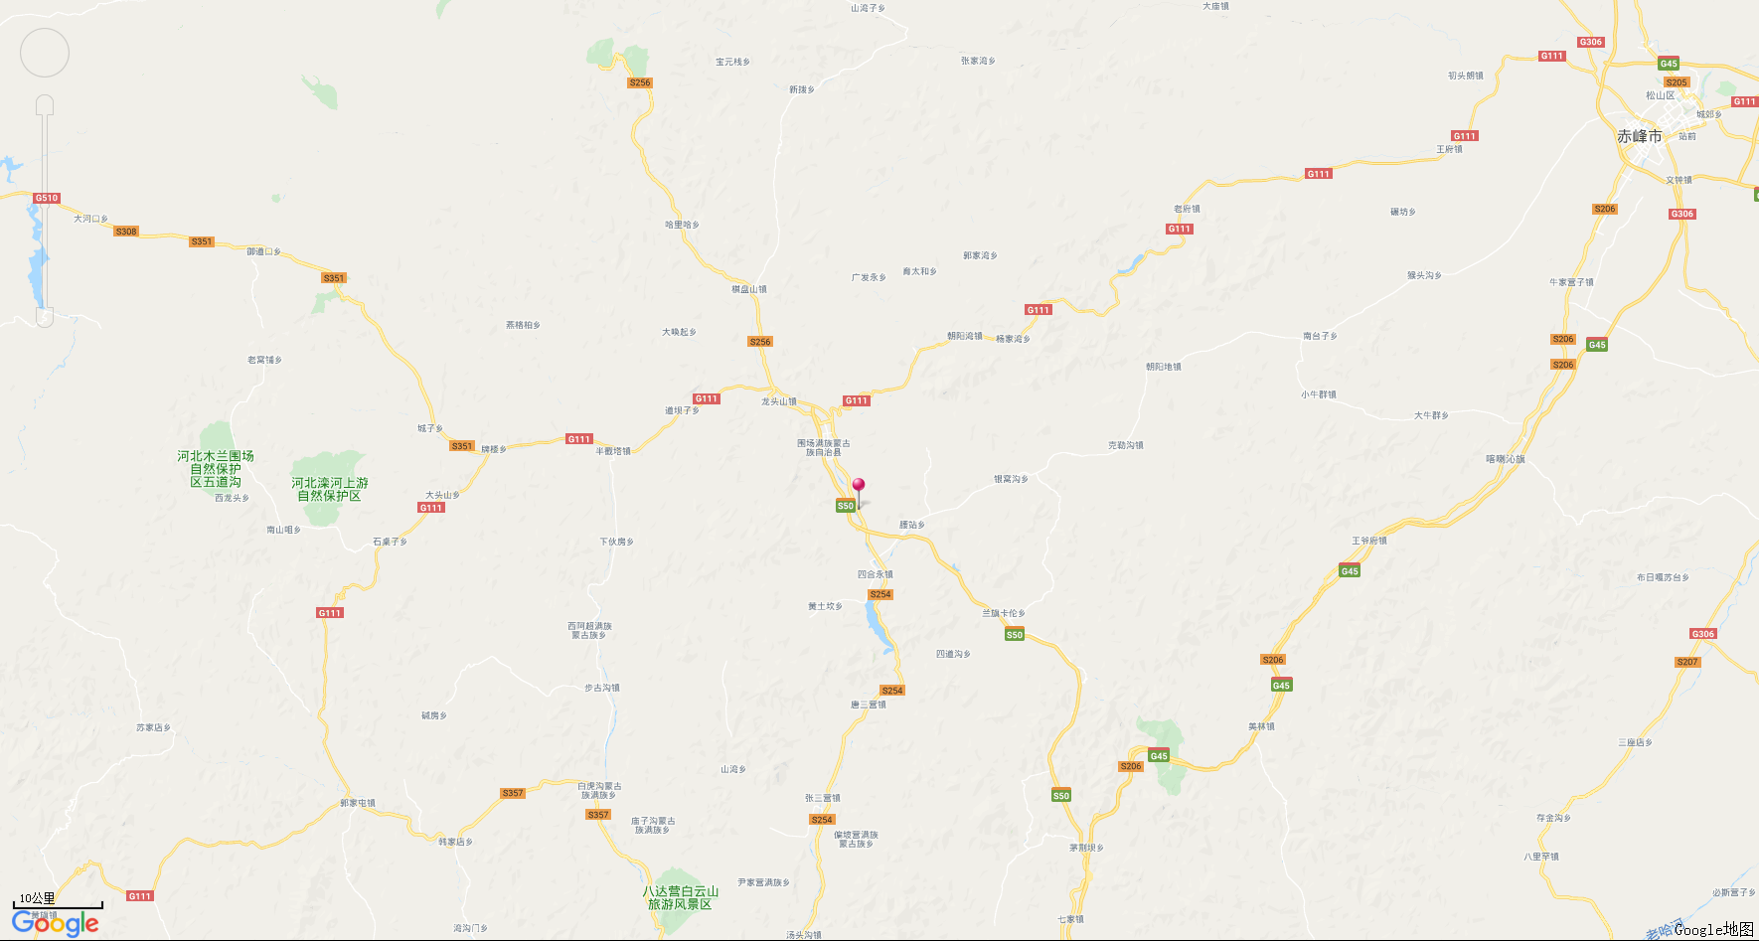

项目所在地

**附图2 项目平面布置图**

北

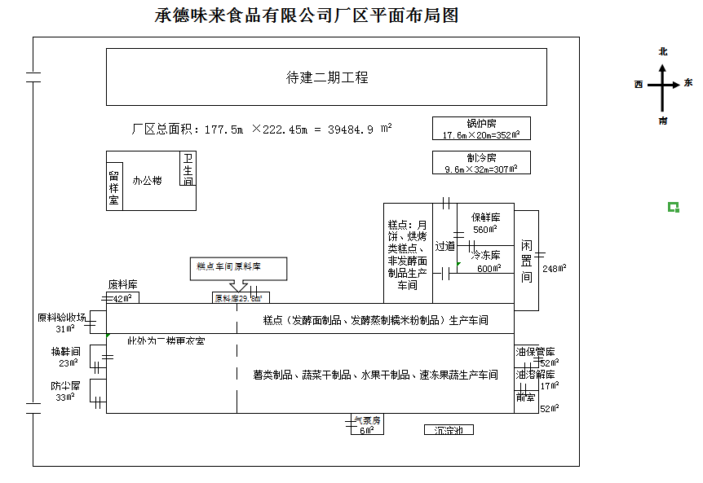

### 附图3 四邻关系图

